**小四班每日动态**

**9月3日 星期一 晴**

**每一个小日子**

今日幼儿来园人数：小四班应到25人，实到23人。

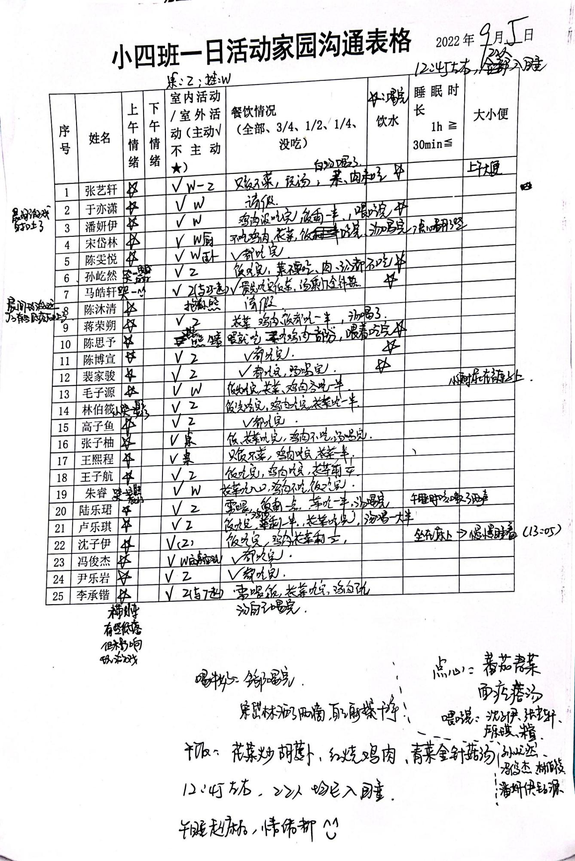

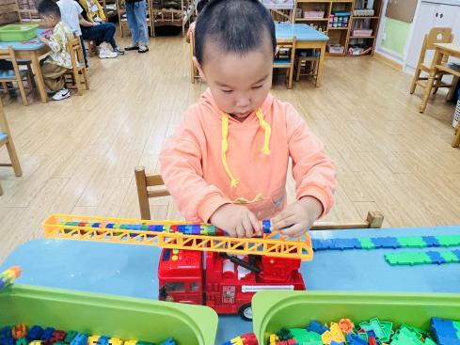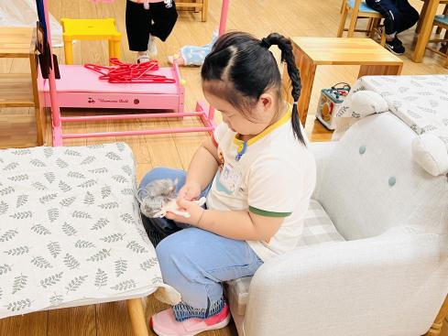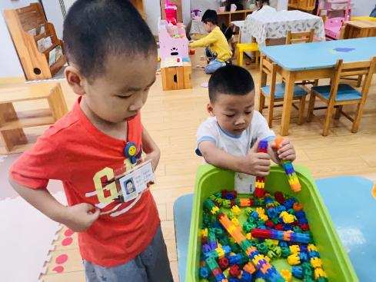

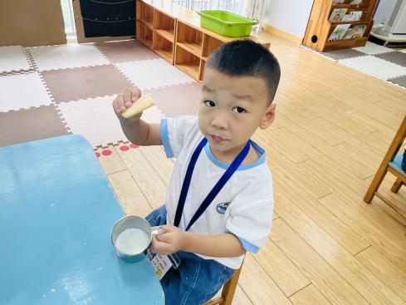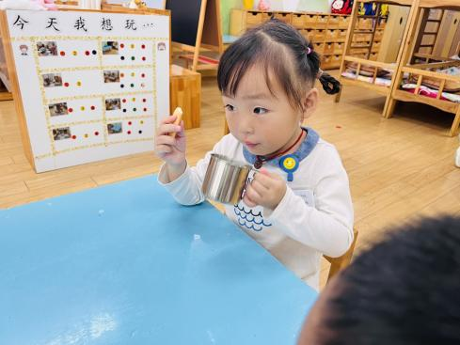

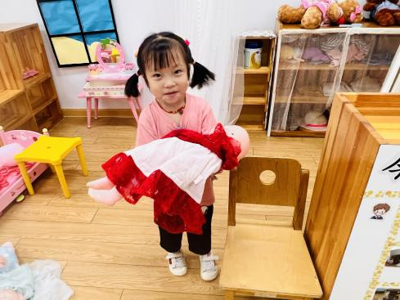

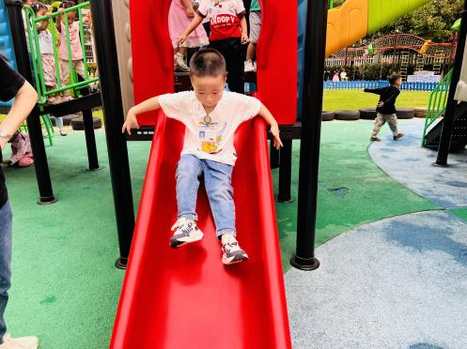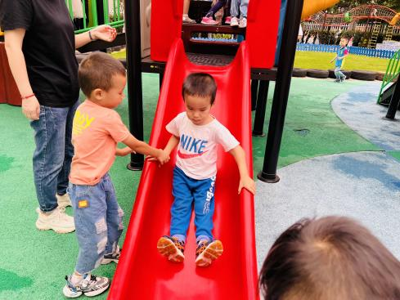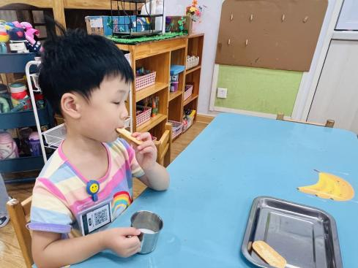

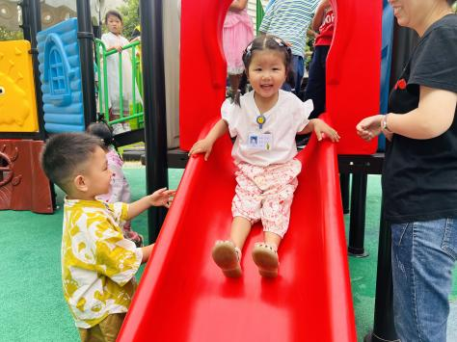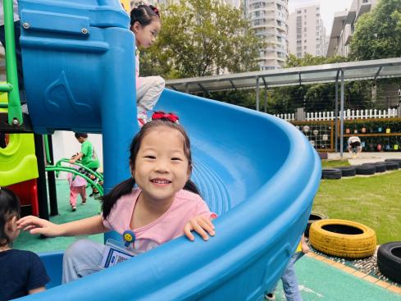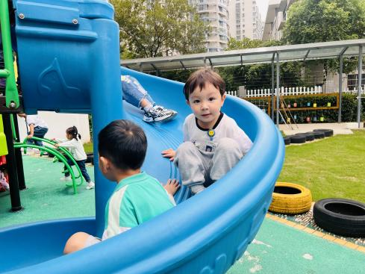

今天是宝贝们来园的第三天，今天宝贝们已经能够初步适应幼儿园的生活啦，而且我们今天第一次出去户外，玩了滑滑梯，看着宝贝们开心的笑容，是对幼儿园满满的爱呀！

**温馨提示**

★关于吃饭的问题，孩子们一开始吃饭可能还不适应，一些小朋友已经有进步了，能自己吃完属于自己的一份饭菜，老师相信，爸爸妈妈们也很关心吃饭的事情，那学校的饭菜口味肯定和家里的不太一样，希望爸爸妈妈们也和我们老师一样，鼓励孩子动手吃完自己的饭菜，喝汤，减少喂饭的情况，相信宝贝们吃饭会越来越棒！

★由于我们每天都要进行核酸抽测，需要用到胸卡，今天入园，我们发现很多孩子没有佩戴胸卡，给请爸爸妈妈们每天早晨帮孩子佩戴好，后期会有大班哥哥姐姐根据胸卡来接我们宝宝进教室哦，感谢大家的配合哦！